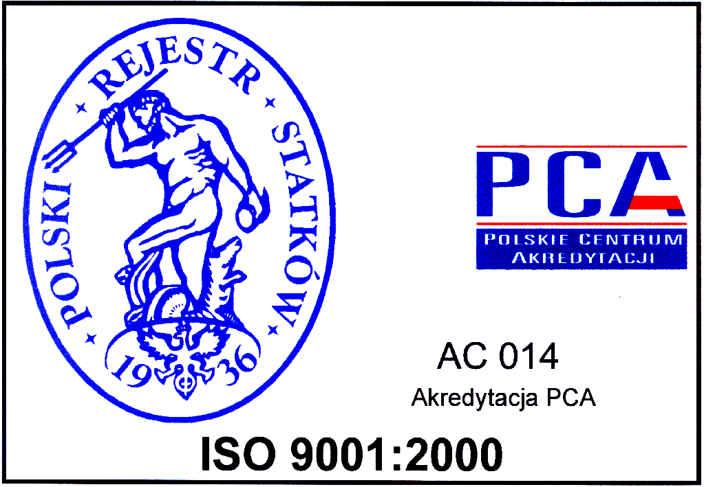
TAURUS – TECHNIC sp. j.

A.Affeldt – S.Trzybinski

ul. Sokola 8 TEL.: +48 52 320 33 11
86-031 OSIELSKO +48 52 381 35 01
e-mail FAX : +48 52 320 33 38
http:// www.taurus-technic.com.pl

POMIARY SIECI NISKIEGO NAPIĘCIA

OPERA NOVA

BYDGOSZCZ

Spis treści

- Opis pomiarów i wnioski końcowe.
- Wyniki symulacji pracy istniejącej baterii kondensatorów.
- Wyniki symulacji pracy baterii dławikowych p= 5,6%, 7%, 12,5%, 14%.
- Wyniki symulacji pracy baterii dławikowych z 3 harmoniczną 10A.
- Wykresy czasowe:
a/ częstotliwości,
b/ mocy czynnej,
c/ mocy biernej,
d/ mocy pozornej,
e/ napięcia,
f/ THD napięcia,
g/ prądów,
h/ THD prądu,
i/ harmonicznych prądu nieparzystych,
j/ tangensa fi,
k/ cosinusa fi.

